Senátoři apelující v senátu na pomoc pohořelým Sušicím

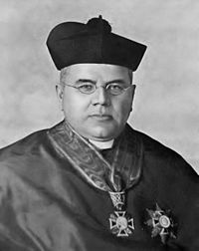
Dr. Antonín Cyril Stojan
22.5.1851 Beňov
29.9.1923 Olomouc
Senátor Národního shromáždění ČSR 1920-1923
Moravský římskokatolický duchovní a poslanec

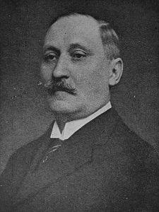
František Hybš
15.8.1868 Tuřice
2.4.1944 Praha
Senátor Národního shromáždění ČSR 1920-1926
za Agrární stranu
Bankéř a poslanec

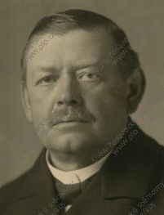
Otmar Hrejsa
15.11.1866 Šejdorf
29.11.1946 Vizovice
Senátor Národního shromáždění ČSR 1920-1929
za Agrární stranu
evangelický farář a poslanec

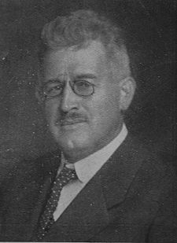
Rudolf Jaroš
15.1.1869 Praha – Holešovice
7.4.1935 Řež
Senátor Národního shromáždění ČSR 1920-1929
poslanec

